**APLICACIONES ADF**

**ASOCIATION**

- Creamos una Asociación y le damos nombre

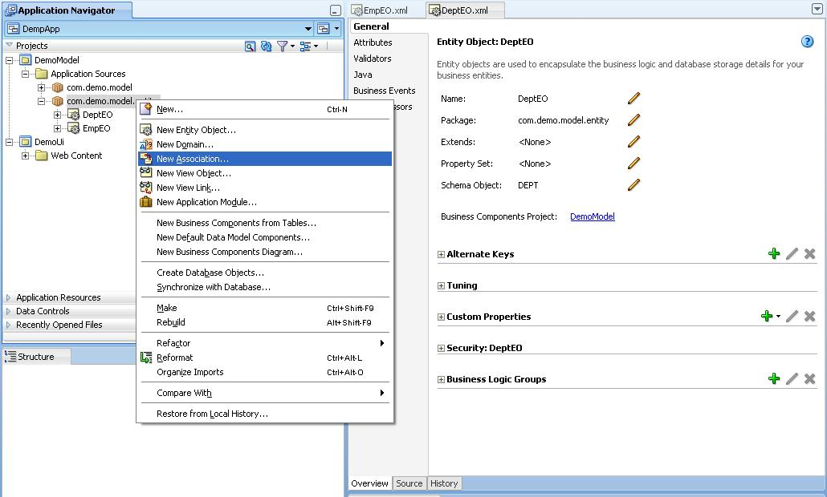

- luego la relación en la que se van a Persistir ambas tablas

-Las Asociaciones trabajan con Entidades en conjunto para **PERSISTIR DATOS** y los **LINK** con Vistas.

- La cardinalidad es depende la relación que queremos hacer. (1 a *, 1 a 1 , * a * , 0..1 a *)

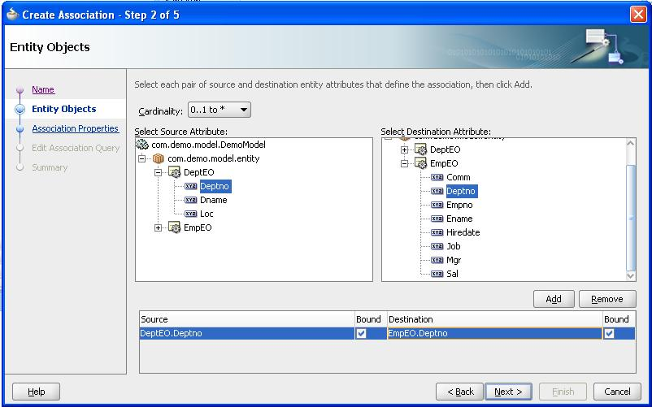

- Declarar los accesor y los nombres para acceder a las entidades

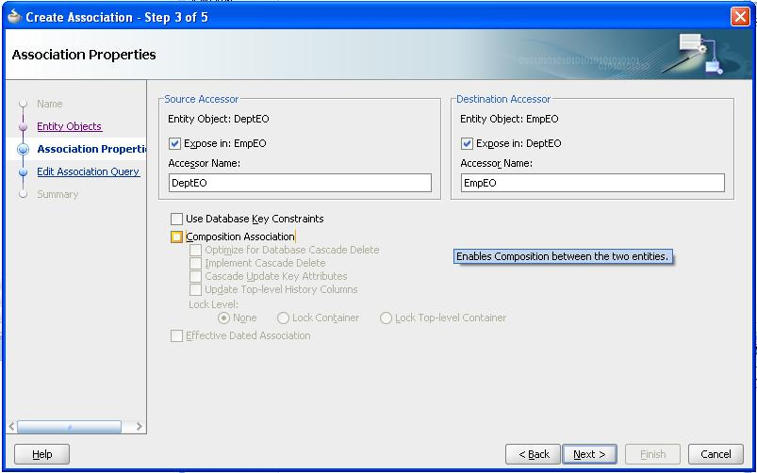

- Realizar el Testeo para ver si la query ejecuta la consulta a la base de datos

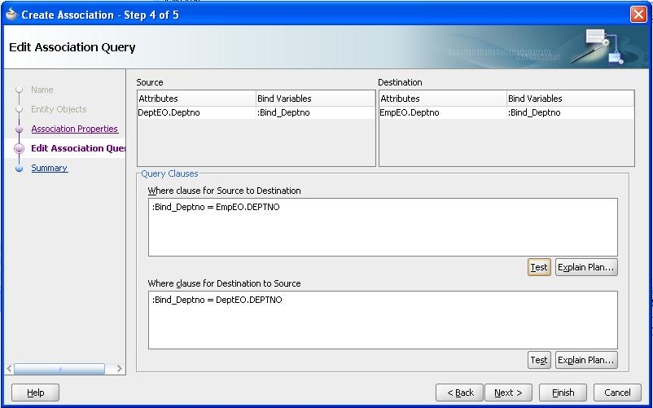

- Queda la vista del accessor

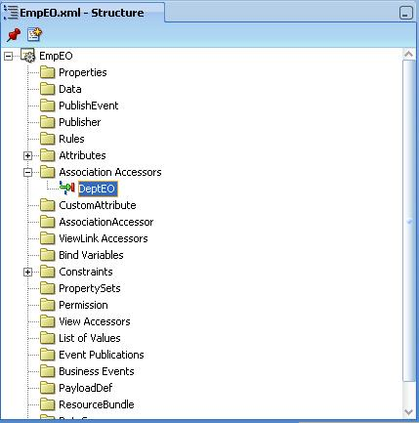

Luego voy a la solapa Relationship-> Behavior:

Chequear:

* “Use database Key constraints”
* Composition Asociations
* Delete Cascade (en caso de que el viewController hagamos un ABM)

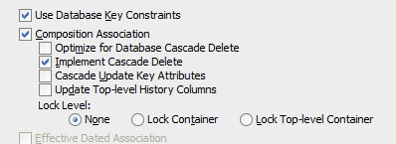

IMPORTANTE: crear las vistas de todas las entidades con las cual se trabajen.

Se puede crear vistas sin la entidad pero no se puede **PERSISTIR LOS DATOS**.

Las reglas de la entidad se crean a partir de la base y se cargan antes de la base de datos.